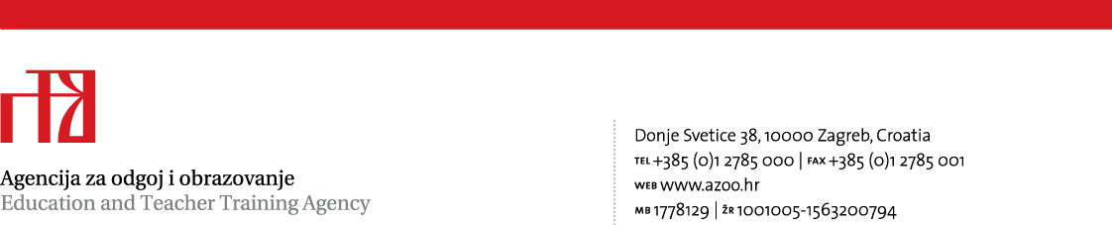

Prilog 1.

TEHNIČKA SPECIFIKACIJA
za predmet nabave:
Usluga smještaja, prehrane i korištenja dvorana i opreme sudionika državnog natjecanja:
61. natjecanje mladih tehničara

Evidencijski broj nabave: 4/2019

1. Naziv natjecanja/smotre: 61. natjecanje mladih tehničara

2. Mjesto održavanja natjecanja: Poreč

3. Vrijeme održavanja natjecanja: 25. ožujka – 28. ožujka 2019.

4. Ukupan broj sudionika: cca 455 osoba

5. Usluga smještaja i prehrane:
- jedan puni pansion + ručak za 10 osoba na račun AZOO
- dva puna pansiona za 455 osoba na račun AZOO
- jedan puni pansion za 455 osoba na račun Hrvatske zajednice tehničke kulture

Razrada usluge smještaja i prehrane:

24. ožujka 2019. - ručak, večera za 10 članova Državnog povjerenstva na račun AZOO
25. ožujka 2019. – doručak za 10 članova Državnog povjerenstva na račun AZOO
- ručak za 10 članova Državnog povjerenstva na račun AZOO
- večera za 455 osoba na račun AZOO
26. ožujka 2019.- doručak, ručak, večera za 455 osoba na račun AZOO
27. ožujka 2019. – doručak, ručak za 455 osoba na račun AZOO
- večera za 455 osoba na račun Hrvatske zajednice tehničke kulture
28. ožujka 2019. –doručak, ručak (lunch paket) za 455 osoba na račun Hrvatske zajednice tehničke kulture

6. Smještajni kapacitet:

- cca 455 učenika, nastavnika, mentora, članova DP – dvokrevetne, trokrevetne i višekrevetne sobe ili apartmani

Napomena: Ukoliko netko od članova Državnog povjerenstva,nastavnika, mentora ili učenika bude zahtijevao smještaj u jednokrevetnoj sobi, trošak razlike smještaja morat će snositi sam, neovisno o Agenciji za odgoj i obrazovanje.
Sve sobe moraju imati vlastitu kupaonicu.

7. Broj dvorana i vrsta opreme (od 25.-28.3.2019.) :

- jedna velika ili dvije manje dvorane koje zajedno imaju 255 stolova i stolica
- dvije manje dvorane za sastanke svaka oko 60 m2
- dva tehničara cijelo vrijeme na raspolaganju

Napomena:
- Ponuda treba glasiti samo na dio za koji je navedeno da plaća Agencija za odgoj i obrazovanje (jedan puni pansion i dodatni ručak za 10 osoba + dva puna pansiona za 455 osoba + dvorane)
Jedan puni pansion od 25. ožujka (večera) – 28. ožujka (ručak) za 455 osoba Hrvatska zajednica tehničke kulture plaća direktno odabranom ponuditelju po istoj cijeni punog pansiona koja bude bila i za AZOO.

- Smještajni objekt treba biti u mjestu održavanja natjecanja

- Sukladno dopisu Ministarstva znanosti, obrazovanja i sporta (KLASA: 602-01/11-01/00242, URBROJ: 533-10-11-0002), Agencija za odgoj i obrazovanje je dobila suglasnost da, umjesto svake pojedine školske ustanove, izradi jedinstveni popis sudionika svakog pojedinog natjecanja i smotre u svrhu ostvarivanja prava na neplaćanje boravišne pristojbe sukladno članku 4. točki 3. Zakona o boravišnoj pristojbi (Narodne novine, broj 152/08 i 59/09).

